职业卫生报告网上公开信息表

用人单位名称 | 绍兴汇铭汽配有限公司 |  | 联系人 |  | 李琴
单位地址 | 福全街道梅峰村上马湾
项目名称 | 绍兴汇铭汽配有限公司
项目类型 | 定期检测
技术服务项目组人员 | 陈玉萍、金嘉敏、汪丽清、范有军、俞海镔
报告签发日期 | 2026.4.24
现场调查人员 | 金嘉敏、俞海镔 | 现场采样、现场检测人员 |  | 金嘉敏、范有军
陪同人 | 李琴 | 时间 |  | 2026.4.3
图像影像 | 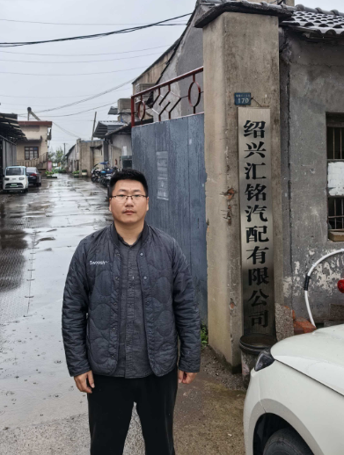
图像影像 | 现场调查
图像影像 | 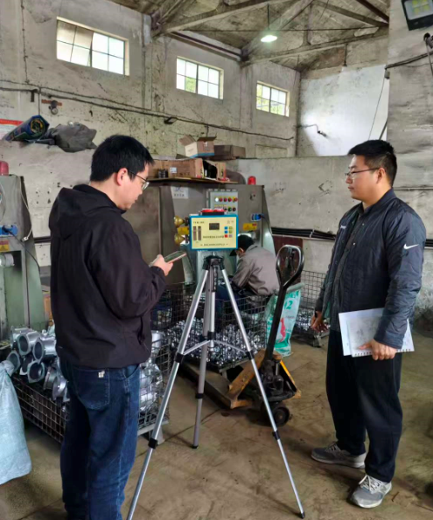
图像影像 | 现场采样、检测

